Moderne Lebensformen
Gestaltung als Word-Cloud mit WordleTM

Die nachfolgende Auflistung diente zur Erstellung der Wordcloud mit WordleTM im Internet. Dabei stellt die Anzahl der Wiederholungen der jeweiligen Begriffe und zusammengesetzten Termini die Möglichkeit zur Gewichtung, d.h. hier die Schriftgröße in der erstellte Wordcloud dar. Das ~-Zeichen (Tilde-Zeichen) sorgt dafür, dass die jeweiligen Wörter in der Wordcloud nicht auseinanderfallen. (teachSamOER-Dokument: Eine Wordcloud erstellen)

Moderne~Lebensformen
Moderne~Lebensformen
Moderne~Lebensformen
Moderne~Lebensformen
Moderne~Lebensformen
Moderne~Lebensformen
Moderne~Lebensformen
Moderne~Lebensformen
Traditionelle~Familie
Traditionelle~Familie
Traditionelle~Familie
Traditionelle~Familie
Traditionelle~Familie
Patchworkfamilie
Patchworkfamilie
Patchworkfamilie
Alleinerziehende~Mütter
Alleinerziehende~Mütter
Alleinerziehende~Mütter
Alleinerziehende~Mütter
Alleinerziehende~Väter
Alleinerziehende~Väter
Alleinerziehende~Väter
Kinderlose~Ehen~und~Partnerschaften
Kinderlose~Ehen~und~Partnerschaften
Kinderlose~Ehen~und~Partnerschaften
Wochenend-Beziehungen
Wochenend-Beziehungen
Wochenend-Beziehungen
Singles
Singles
Singles
Singles
Regenbogenfamilien
Regenbogenfamilien
Homosexuelle~Lebenspartnerschaften
Homosexuelle~Lebenspartnerschaften
Doppelverdiener-Familien
Doppelverdiener-Familien
Doppelverdiener-Familien
Familien~mit~Hausmann
Familien~mit~Hausmann
Freie~Wohn-~und~Lebensgemeinschaften
Freie~Wohn-~und~Lebensgemeinschaften

Moderne Lebensformen
Gestaltung als Word-Cloud mit WordleTM

Arbeitsanregungen:
- Tragen Sie zusammen, in welchen unterschiedlichen Lebensformen Menschen in unserer Gesellschaft heutzutage zusammenleben.
- Suchen Sie geeignete Begriffe, um diese Lebensformen knapp zu bezeichnen.
- Gestalten Sie im Anschluss eine Wordcloud mit dem Oberbegriff „Moderne Lebensformen“.
  - Erstellen Sie dazu eine Liste und zeigen Sie mit der Gewichtung durch die Gestaltung einer entsprechenden Schriftgröße, wie häufig die jeweilige Lebensform Ihrer Ansicht nach in unserer Gesellschaft vorkommt.
  - Erstellen Sie die Wordcloud mit dem Online-Generator WordleTM (http://www.wordle.net) im Internet oder gestalten Sie die Wordcloud mit Hilfe Ihrer Textverarbeitung. Ebenso ist eine handschriftliche Gestaltung möglich.
Ziehen Sie zur Lösung der Aufgabe die folgenden Seiten auf der teachSam-Webseite heran:
    - http://www.teachsam.de/arb/visua/wordle/wordle_2.htm
    - http://www.teachsam.de/arb/visua/wordclouds/wordcloud_4.htm

Moderne Lebensformen
Was ist eigentlich neu daran und modern?

Der Begriff „Moderne Lebensformen“, sagen seine Befürworter, soll darauf verweisen, dass das Leben der Familien seit den 50er- und 60er-Jahren des vorigen Jahrhunderts so sehr verändert hat, dass man von einem „grundsätzlichen Gestaltwandel“ sprechen kann. Und dieser Wandel habe Neues hervorgebracht, was man bisher so nicht kannte und lebte. Was dabei Neuartiges herausgekommen ist, trägt demzufolge auch zurecht das Attribut „modern“, ist in diesem Sinne eine Entwicklung unseres modernen Lebens. (vgl. Schneider 1995) Andere können mit dem Begriff nicht sonderlich viel anfangen, weil seine Annahmen, historisch gesehen, mehr als fragwürdig erscheinen. Im Grunde genommen sei die heutige Vielfalt von Lebensformen gar keine neue Entwicklung der Moderne, sondern, historisch gesehen, eher eine „Rückkehr zur Vielfalt“, wie sie früher durchaus schon einmal bestanden habe. Nicht die Vielfalt an sich sei etwas Neues, sondern neuartig seien (lediglich) die Motive und Umstände, die zu ihrer Entstehung in unserer Zeit geführt haben. Die so genannten nichtkonventionellen Lebensformen, streng genommen alle außer der auf einer Ehe gegründeten Form, sind nämlich früher „infolge ökonomischer und sozialer Umstände häufig als Notlösung entstanden und (waren) gesellschaftlich mehr oder weniger unterprivilegiert“ (ebd., S.111). Heute hingegen entstünden diese Lebensformen häufiger infolge allerdings auch nur bedingt freier Entscheidungen. (vgl. ebd.)Eine letztendliche Wahlfreiheit, in welcher Lebensform man leben will, gibt es nach dieser Auffassung eben bestenfalls für einen sehr geringen privilegierten Teil der Gesellschaft. Was sich beim genaueren Hinsehen herausstellt, sei vor allem zweierlei: G Gesellschaftlich seien unterschiedliche Lebensformen heute eben sowohl vor dem Gesetz als auch in den Einstellungen der Menschen zumindest dem allgemeinen Bekenntnis nach sehr viel stärker akzeptiert als früher: Wer in einem allgemein tolerierten Rahmen „anders“ lebt, wird heutzutage nicht mehr so ohne weiteres und mit Zustimmung einer Mehrheit und auch nicht in dem früher üblichen Umfang diskriminiert.
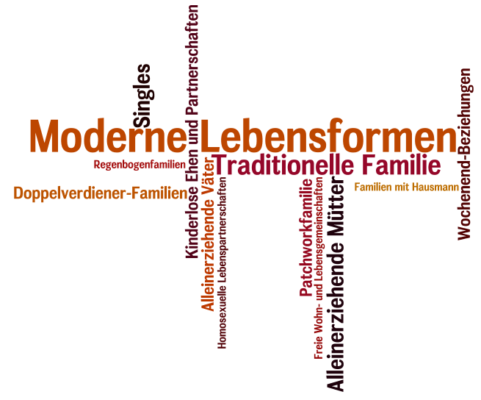
Eine der wichtigsten Voraussetzungen für die heutige Entwicklung ist der Gewinn der ökonomischen Unabhängigkeit der Frauen von den Männern sowie veränderte Werte und Lebensstile, denen der/die einzelnen männlichen oder weiblichen Individuen ihren Anspruch auf ein eigenes Leben und eigenes Lebensglück biografisch umsetzen wollen. (vgl. ebd., vgl. Beck 1995).

Quellen:
- Beck, Ulrich (1995): Eigenes Leben. Skizzen zu einer biographischen Gesellschaftsanalyse, in: Beck, Ulrich, Wilhelm Vossenkuhl, Ulf Erdmann Ziegler (1995): Eigenes Leben. Ausflüge in die unbekannte Gesellschaft, in der wir leben. Mit Photos von Timm Rautent, München: Verlag: C.H. Beck 1995, S.9-15, http://www.ulrichbeck.net-build.net/index.php?page=eigenes-leben
- Schneider, Norbert F.: Nichtkonventionelle Lebensformen - moderne Lebensformen?. In: Sahner, Heinz (Ed.) ; Schwendtner,; Stefan (Ed.) ; Deutsche Gesellschaft für Soziologie (DGS) (Ed.): 27. Kongreß der Deutschen Gesellschaft für Soziologie - Gesellschaften im Umbruch: Sektionen und Arbeitsgruppen. Opladen : Westdt. Verl., 1995. - ISBN 3-531-12836-1, pp. 109-116. URN: http://nbn-resolving.de/urn:nbn:de:0168-ssoar-137649

Arbeitsanregungen:

- Ordnen Sie die Begriffe unter den Kategorien
  - Traditionelle Lebensformen
  - Modernisierte Lebensformen
  - Alleinerziehende und homosexuelle Partnerschaften mit Kindern
  - Kinderlose Lebensformen
  - Zusammengesetzte Lebensformen
- Erläutern Sie, welche Vor- und Nachteile die jeweiligen Lebensformen für die Menschen haben.
- Welche Gründe gibt es Ihrer Ansicht nach dafür, dass in unserer modernen Gesellschaft im Gegensatz zu früheren Zeiten sich eine solche Vielzahl unterschiedlicher Lebensformen entwickelt hat? Erläutern Sie Ihre Antwort an verschiedenen Beispielen.

